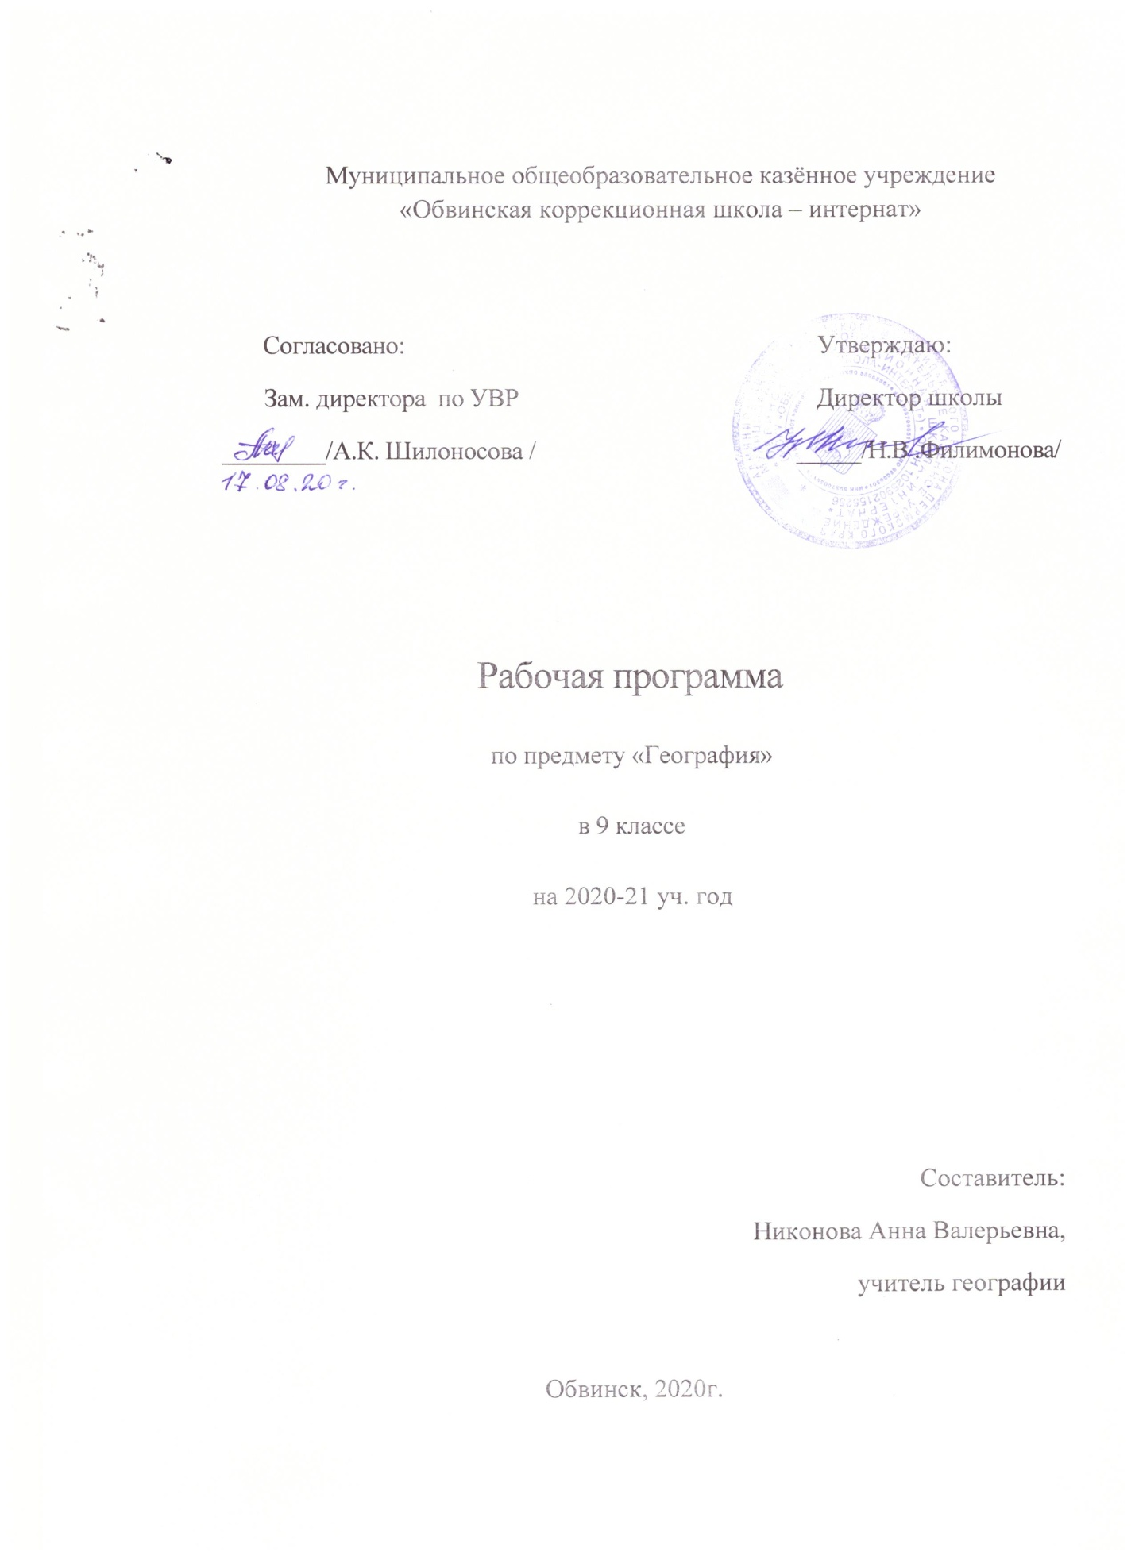

Пояснительная записка
Рабочая программа по географии для 9 класса рассчитана на 68 часов
2 часа в неделю.
Учебная программа составлена на основе учебного издания «География» для 9 класса специальных (коррекционных) образовательных учреждений VIII вида, авторами которого являются Т.М. Лифанова. Москва «Просвещение» 2016 год.
Изучение географии нашей страны, а также материков и океанов в специальной (коррекционной) школе, расширяет представления детей с нарушением интеллекта об окружающем мире. География даёт благодатный материал для патриотического, интернационального, эстетического и экологического воспитания учащихся.
Основной целью курса географии является развитие и коррекция познавательной деятельности учащихся с интеллектуальной недостаточностью.
Задачи: научить детей анализировать, сравнивать изучаемые объекты и явления, понимать причинно- следственные зависимости. Работа с символическими пособиями, какими являются план и географическая карта, учит абстрагироваться, развивает воображение учащихся. Систематическая словарная работа на уроках географии расширяет лексический запас детей со сниженным интеллектом, помогает им правильно употреблять новые слова в связной речи.
Программа составлена с учётом особенностей умственного развития данной категории детей.
Курс географии имеет много смежных тем с природоведением, естествознанием, историей, русским языком, чтением, математикой, изобразительной деятельностью, черчением, домоводством и другими предметами, а также предусматривает опору на знания, полученные на уроках «Живой мир» и «Природоведение».
Учитывая общие и специальные задачи коррекционной школы, программа и методика преподавания предусматривают повторяемость материала (в разных формах и объёме). Ряд тем постепенно усложняется и расширяется от 6 к 9 классу, что способствует более прочному усвоению элементарных географических знаний учащимися с интеллектуальной недостаточностью.

Учащиеся должны знать:
- Государства, их положение на материке, основное население и столицы;
- Особенности географического положения государств ближнего зарубежья, природные условия, основное население и столицы этих государств.
Учащиеся должны уметь:
- Определять на карте полушарий географическое положение и очертания берегов каждого материка, давать элементарное описание их природных условий;
- Находить на политической карте изученные государства и столицы, переносить названия на контурную карту.

География. 9 класс
2 ч в неделю - 68 ч в год.
Автор: Т.М.Лифанова. Е.Н.Соломина. «География»
Издательство «Просвещение» Москва 2016 год.
№ | Тема | Коррекционная составляющая | Часы | Примечание
1. | Политическая карта Евразии | «Аналогия» | 1ч.
2. | Западная Европа.8 ч.  Великобритания: Географическое положение, природа, экономика | «Что лишнее» | 1ч. | ИКТ
3. | Великобритания: Население, культура, обычаи и традиции | «От общего к частному» | 1ч. | колония
4. | Франция: Географическое положение, природа, экономика | «Круги на воде» | 1ч. | ИКТ
5. | Франция: Население, культура, обычаи и традиции | «Исключи лишнее слово» | 1ч. | коллективизация
6. | Германия | «Найди причину» | 1ч. | ИКТ
7. | Австрия | «Аналогия» | 1ч.
8. | Швейцария | «Круги на воде» | 1ч. | ИКТ
9. | Обобщающий урок: Страны Западной Европы. |  | 1ч.
10. | Южная Европа. 5 ч.  Испания | «Кто есть кто? Что есть что?» | 1ч.
11. | Португалия | «От общего к частному» | 1ч.
12. | Италия:  Население, культура, обычаи и традиции. | «Найди причину» | 1ч. | ИКТ
13 | Греция. | «Исключи лишнее слово» | 1ч. | ИКТ
14. | Обобщающий урок: Страны южной Европы. | «Аналогия» | 1ч.
15. | Северная Европа. 4ч.  Норвегия. | «От общего к частному» | 1ч. | ИКТ
16. | Швеция. | «Змейка» | 1ч. | ИКТ
17. | Финляндия. | «От общего к частному» | 1ч. | ИКТ
18. | Обобщающий урок: Страны северной Европы. |  | 1ч.
19. | Восточная Европа. 7ч.  Польша. | «От общего к частному» | 1ч. | ИКТ
20. | Чехия. | «Круги на воде» | 1ч.
21. | Словакия | «Аналогия» | 1ч.
22. | Венгрия. | «Круги на воде» | 1ч. | ИКТ
23. | Румыния. | «Змейка» | 1ч.
24. | Сербия.Черногория.  Болгария. | «Найди причину»
25. | Обобщающий урок: Страны восточной Европы. |  | 1ч.
26. | Страны Балтии. 13ч.  Эстония. | «Аналогия» | 1ч.
27. | Латвия. | «От общего к частному» | 1ч.
28. | Литва. | «Круги на воде» | 1ч.
29. | Республика Беларусь. |  | 1ч.
30. | Украина. | «Аналогия» | 1ч. | ИКТ
31. | Молдавия. | «Найди причину» | 1ч.
32. | Центральная Азия. | «От общего к частному» | 1ч.
33. | Казахстан. | «Исключи лишнее слово» | 1ч. | ИКТ
34. | Узбекистан. | «Аналогия» | 1ч. | ИКТ
35. | Туркменистан. |  | 1ч. | ИКТ
36. | Киргизия. | «Круги на воде» | 1ч.
37. | Таджикистан. | «Найди причину» | 1ч.
38. | Обобщающий урок. Страны центральной Азии, | «Аналогия» | 1Ч.
39. | Юго-Западная Азия. 8ч.  Грузия. | «Аналогия» | 1ч. | ИКТ
40. | Азербайджан. | «От общего к частному» | 1ч. | ИКТ
41. | Армения. | «Найди причину» | 1ч. | ИКТ
42. | Турция. | «Исключи лишнее слово» | 1ч.
43. | Ирак. | «Круги на воде» | 1ч.
44. | Иран. | «Аналогия» | 1ч.
45. | Афганистан. | «Змейка» | 1ч.
46. | Обобщающий урок.  Страны Юго-Западной  Азии. |  | 1ч.
47. | Южная Азия. 2ч.  Индия: Географическое положение, природа, экономика. | «От общего к частному» | 1ч. | ИКТ
48. | Индия: Население, культура, обычаи и традиции | «Найди причину» | 1ч.
49. | Восточная Азия. 7ч.  Китай: Географическое положение, природа, экономика | «Аналогия» | 1ч. | ИКТ
50. | Китай: Население, культура, обычаи и традиции | «От общего к частному» | 1ч.
51. | Монголия. | «Исключи лишнее слово» | 1ч. | ИКТ
52. | Корейская Народно-Демократическая Республика (КДНР) | «Объясни значение слова» | 1ч.
53. | Республика Корея. | «От общего к частному» | 1ч.
54. | Япония: Географическое положение, природа, экономика | «Что лишнее?» | 1ч. | ИКТ
55. | Япония: Население, культура, обычаи и традиции |  | 1ч. | ИКТ
56. | Обобщающий урок: Страны Восточной Азии. |  | 1ч.
57. | Юго-Восточная Азия 2ч.  Таиланд. | «Исключи лишнее слово» | 1ч. | ИКТ
58. | Вьетнам. | «Найди причину» | 1ч.
59. | Россия. 9ч.  Границы России. | «От общего к частному» | 1ч. | ИКТ
60. | Россия (Российская Федерация) - крупнейшее государство Евразии | «Найди причину» | 1ч. | ИКТ
61. | Административное деление России. | «Исключи лишнее слово» | 1ч.
62. | Столица и крупные города России. | «Анаграммы» | 1ч. | ИКТ
63. | Пермский край.  Географическое положение. | «От общего к частному» | 1ч. | ИКТ
64. | Реки Пермского края. |  | 1ч.
65. | Крупные города Пермского края. |  | 1ч. | ИКТ
66. | Достопримечательности Пермского края. |  | 1ч.
67. | Народы, традиции, обычаи. |  | 1ч. | ИКТ
68. | Обобщающий урок за год. | «Что лишнее?» | 1ч.

